1. Найдите корень уравнения −4 − 6x = 4x − 3.
2. Решите уравнение −2(5 − 3x) = 7x + 3.
3. Решите уравнение: 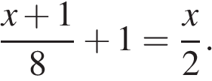
4. Найдите корни уравнения 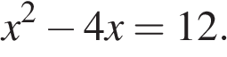
5. Решите уравнение 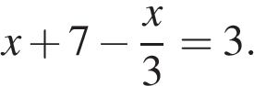
6.Решите уравнение 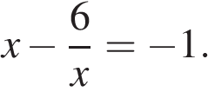
7. Решите уравнение 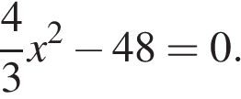
8. Решите уравнение 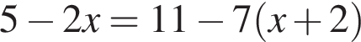.
9. Решите уравнение 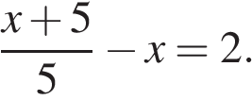
10. Решите уравнение 